[안전포인트]  장비 전도  장비 충돌  장비 협착  근로자 협착  근로자 화상  장비 충돌  근로자 협착  장비 충돌  근로자 교통사고 | [작업 흐름도]  포장 장비 반입  포장 재료 포설  포장 재료 다짐  작업 완료 | [관련서류]
- 목적
도로 포장 작업의 안전기준을 정하여 안전사고 사전예방
- 적용 범위
BNCP 현장 포장 작업 중 도로 포장 작업에 적용한다.
3. 용어의 정의
3-1 포장 작업
차량의 교통하중을 직접 받는 아스팔트, 콘크리트를 도로표면에 포설하여 포장층을 형성하는 작업.
3-2 작업반경
건설장비가 작업을 함에 있어서 필요한 범위

4. 책임과 권한
4-1 협력업체 소장
도로 포장 작업시 장비 및 작업자의 안전에 대한 책임을 진다.
4-2 관리감독자 (한화)
- 대규모 도로 포장 작업시 작업에 대한 정보를 HSE팀에 공지한다.
(2) 협력업체 및 근로자에게 안전한 작업을 지시한다.
4-3 HSE 팀
(1) 대규모 도로 포장 작업시 안전작업을 위한 확인점검을 실시한다.
(2) 불안전한 도로 포장 작업에 대하여 작업을 중지 할 수 있다.
5. 작업순서(절차) 및 안전기준
5-1 포장 장비 반입
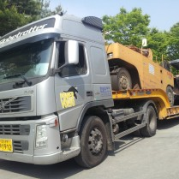
- 포장장비 이동 동선을 파악하여 지반 상태를 확인한 후 장비를 반입시켜 운반차량 전도에 대비한다.
- 장비 하차 시 인양고리 및 인양용 로프 등의 파손 및 적정 여부를 확인 후 작업한다.
- 현장내 이동장비 이동 속도는 8~10km/h 이하로 이동한다.
- 장비 하차 작업 시에 유도자를 배치하고 작업한다.
- 장비안전창치(후방경고등) 및 반사경 등의 설치 및 작동여부를 확인한다.
- 장비의 후진 중 운전원의 사각지대가 발생하지 않도록 전후 및 좌우의 시야를 확보하고, 햇빛가리개 등은 제거하여 협착재해를 예방한다.
5-2 포장재료 포설
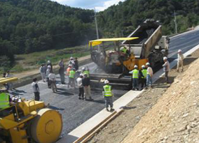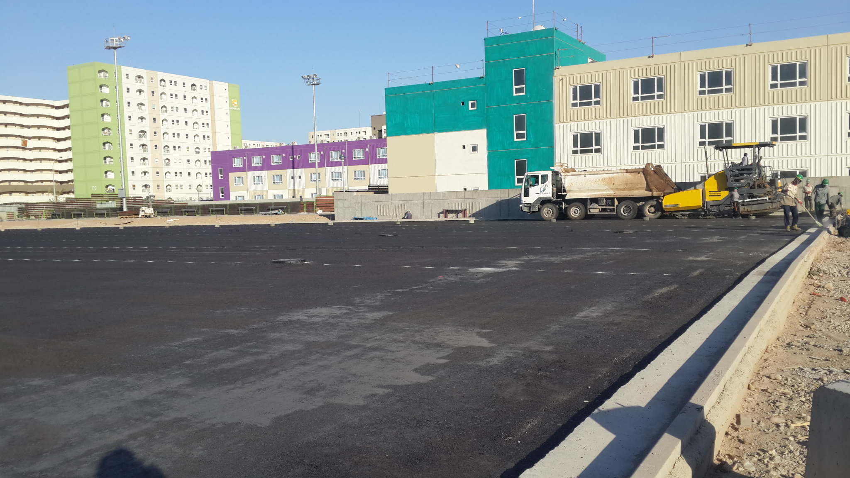
- 포설 작업시 작업관계자 이외 출입을 금지하고, 신호봉과 호각을 소지한 신호수를 배치하여 협착에 주의하며 포설한다.
- ASP 포설의 경우 고온은 ASP를 작업하므로 근로자들의 보호구 착용상태를 확인하고 작업한다.
- 포장 작업시 인근 도로로 차량이 운행할 경우 포설장비와의 간섭을 우려하여 10km/h 이하로 서행한다.
- 근로자들은 포설장비 후방 3m이상 이격된 곳에서 작업을 진행한다.
5-3 포장재료 다짐
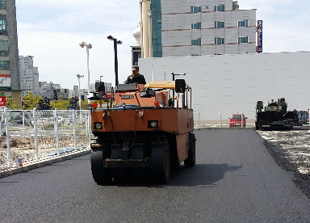
- 다짐작업 구간에는 신호수를 배치하여 작업관련자 및 차량 이외에는 출입을 금지한다.
- 다짐작업은 단순 반복 작업으로 작업중 주의력을 잃을 수 있으므로 작업 지도자가 항시 주시한다.
- 다짐작업시 운전부주의로 노선을 이탈하여 차량이 전복될 우려가 있으므로 작업 지시자의 입회하에 작업을 진행한다.
- 다짐 장비는 전진과 후진을 반복하여 작업하므로 후방다짐시 운전자의 부주의로 협착사고의 위험이 있으므로 후방 경보기와 반사경이 장착된 장비만 사용한다.
- 다짐 작업 중에는 근로자와 장비가 같은 공간에서 작업하지 않도록 한다.

5-4 작업 완료
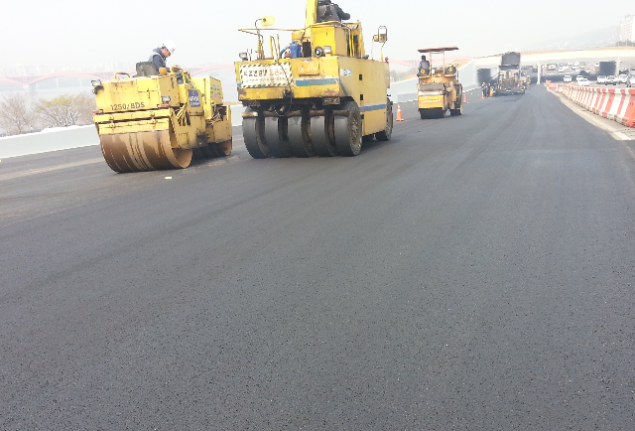
- 포장 작업 완료 후 다짐 장비는 즉시 대기장으로 이동시켜 이동차량과의 충돌을 방지한다.
- 장비 하차 시와 같이 상차시에도 인양고리 및 인양용 로프 등의 파손 및 적정 여부를 확인 후 작업한다.
- 포장 장비 반출시 신호수를 배치하여 안전하게 장비가 반출되도록 한다.
- 포장 장비 반출 차량의 이동 동선을 파악하여 도로 다짐 상태를 확인 한 후 반출한다.
KEY POINT
- 장비 상하차 시 인양 고리 및 로프 상태를 확인한다.
- 장비 상하차 시 유도자를 배치한다.
- 건설기계 기본 안전장치(Side mirror, Warning light, Reverse alarm) 부착하고
확인 후 작동한다.
- 다짐작업 구간에는 신호수를 배치하여 통제한다.

